Лекція
ФОРМИ ДЕРЖАВИ В ЗАРУБІЖНИХ КРАЇНАХ

Фактори, що визначають форму держави:
1. Історичні традиції
2. Рівень економічного розвитку
3. Домінуюча релігія.
4. Географічне положення.
5. Демографічні фактори (щільність населення, розподіл за віковими групами)
6. Вплив сусідніх народів.
7. Особистість

1. ФОРМА ПРАВЛІННЯ
– порядок формування і розподіл повноважень між центральними органами влади.

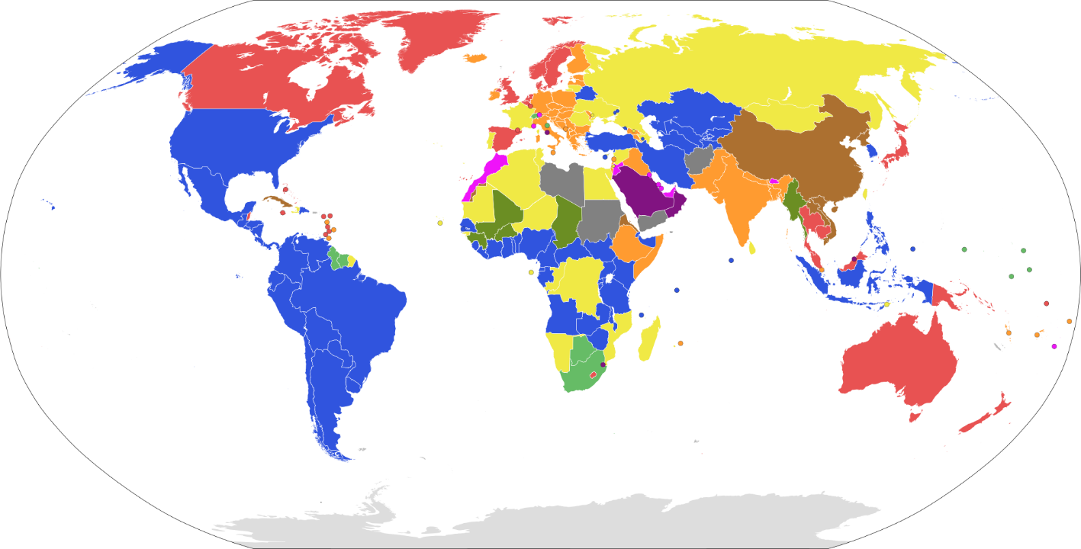
Країни за формою державного правління станом на квітень 2015 р. Карта створена враховуючи тільки форми державного правління де-юре.
- Президентська республіка
- Президентська республіка з широкими повноваженнями парламенту
- Напівпрезидентська республіка
- країни з парламентською системою уряду
- країни з парламентською конституційною монархією
- країни з конституційною монархією
- країни з абсолютною монархією
- країни з однопартійною системою
- країни з військовою диктатурою
https://uk.wikipedia.org/wiki/Список_країн_за_формою_правління

а) Монархія – форма державного правління, за якої найвища державна влада повністю (необмежена, абсолютна монархія) або частково (обмежена, конституційна монархія) належить (персоніфікується) одній особі — спадкоємному монархові.
характерно:
– спадкування влади
– необмежений термін повноважень
– відсутність політичної та юридичної відповідальності монарха

І. АБСОЛЮТНА МОНАРХІЯ
– монархія, за якої влада монарха не обмежена нічим (відсутня Конституція, законодавчі обмеження) і ніким (відсутні виборні представницькі органи. Всі функції державної влади (законодавча, виконавча, судова) зосереджені в руках монарха.

ІІ. ДУАЛІСТИЧНА МОНАРХІЯ
– монархія, за якої державна влада належить: законодавча – представницькому органу, парламенту; виконавча і судова – монарху.
+ є Конституція

ІІІ. КОНСТИТУЦІЙНА МОНАРХІЯ
– монархія, за якої:
– законодавча влада належить парламенту
– виконавча влада належить уряду, що формується і контролюється парламентом
– монарх є формальним главою держави без реальних владних повноважень

IV. ВИБОРНІ МОНАРХІЇ
– в федераціях (ОАЕ, Малайзія)

б) Республіка – (від лат. res publica — справа громади) — форма державного правління, за якої верховна влада у державі (суверенітет) належить Народу, а верховні органи державної влади обираються на певний термін, з окресленими Законом повноваженнями; існує поділ влади на гілки: законодавчу, виконавчу, судову.
характерно:
– виборність усіх вищих державних посадових осіб
– змінюваність посадових осіб, термін повноважень
– політична і юридична відповідальність усіх посадових осіб

ПРЕЗИДЕНТСЬКА | ЗМІШАНА | ПАРЛАМЕНТСЬКА
Президент бере участь в формуванні уряду
 | Парламент бере участь в формуванні уряду
Президент обирається всенародно |  | Президент обирається парламентом
Президент є головою держави і головою виконавчої влади | Президент є головою держави, а головою виконавчої влади є прем’єр-міністр
Уряд відповідальний лише перед президентом | Інститут парламентської відповідальності уряду
Право відкладального вето президента на закони, ухвалені парламентом |  | Президент не має права відкладального вето
Широкі повноваження президента в сфері зовнішньої і внутрішньої політики | Обмежені повноваження президента в сфері зовнішньої і внутрішньої політики | Президент не має повноважень в сфері управління («державний нотаріус»)
Змішані республіки:
– парламентсько-президентська
– президентсько-парламентська
– напівпрезидентська
– напівпарламентська……

+ Суперпрезидентська

ФОРМА ДЕРЖАВНОГО УСТРОЮ
– територіальна організація державної влади, розподіл повноважень між центральними органами влади і органами влади на місцях
1. Унітарна держава
2. Федерація
– національна (Бельгія) – симетрична (США)
– територіальна(США, ФРН) – асиметрична (Бразилія, РФ)
– змішані (РФ)
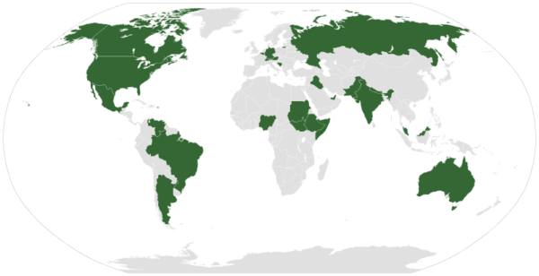
3. Конфедерація.

ДЕРЖАВНО-ПОЛІТИЧНИЙ РЕЖИМ
Порівняльна таблиця:
ДЕМОКРАТИЧНИЙ РЕЖИМ | ТОТАЛІТАРНИЙ РЕЖИМ | АВТОРИТАРНИЙ РЕЖИМ
Визнання, гарантія і захист прав і свобод людини і громадянина | Масові репресії | Індивідуальні репресії
 | Заперечення прав і свобод людини. Відсутність правового механізму захисту прав
Багатопартійна система. Легальна діяльність політичних партій | Наявність 1 легальної політичної партії | Наявність багатопартійної системи при домінуванні 1 політичної партії
___________________ | Культ особи. Харизматичний лідер. | Відсутність харизматичного лідера.
Відсутність офіційної державної ідеології. Плюралізм | Наявність офіційної державної ідеології | Відсутність офіційної державної ідеології
Демократія. Єдиним джерелом влади є народ | Від населення вимагається активна, демонстративна підтримка політичного курсу держави | Прагнення ізолювати людину від політичної діяльності взагалі.
 | Концентрація влади і відчуження населення від її здійснення
Відкриті кордони. Вільне переміщення осіб. | «Залізна завіса», закриття кордонів | Відкриті кордони і сприяння виїзду тих, хто не задоволений режимом, за кордон.
Корупція є | Низький рівень корупції | Високий рівень корупції
Високий рівень легітимності (підтримки населення) режиму | Високий рівень легітимності (підтримки населення) режиму | Низький рівень легітимності (підтримки населення) режиму
Загальні, вільні, рівні вибори. | Скасування виборів взагалі, або відсутність їх значення при формуванні державних органів. | Фальсифікація виборів.
Невтручання держави в приватне життя | Втручання держави в приватне життя | Невтручання держави в приватне життя
Вільні ринкові відносини. | Командно-адміністративні методи управління економікою | Ринкові відносини при домінування державних монополій в економіці.
Свобода діяльності ЗМІ | Виключно державні ЗМІ | Державний контроль над приватними ЗМІ
Зовнішня політика співпраці | Зовнішня агресивна політика, пошук ворога ззовні

